ASOCIACIÓN DE PROFESORES DE ESPAÑOL E HISPANISTAS EN GRECIA

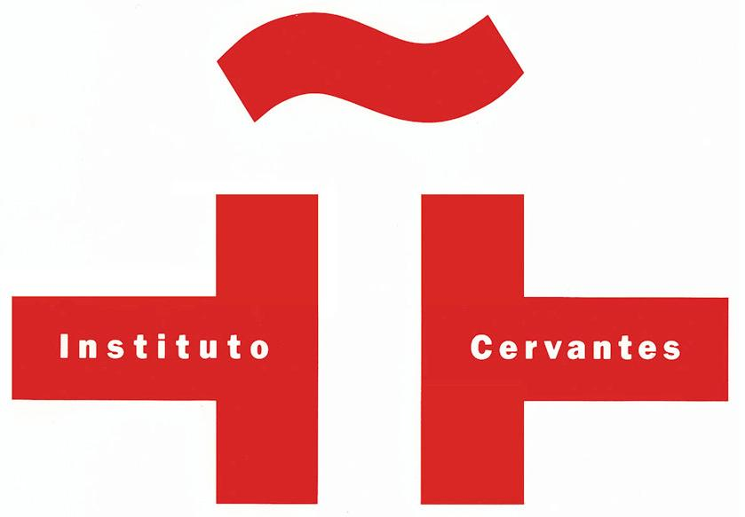
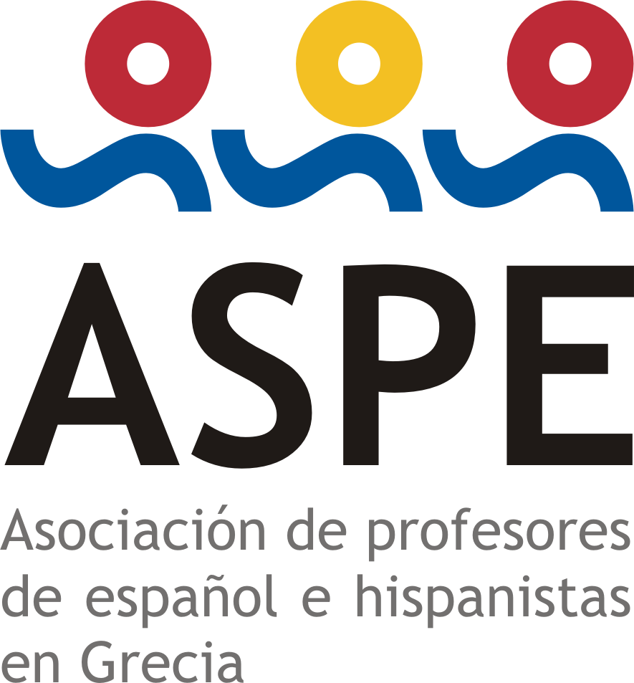


JORNADAS DE ACTUALIZACIÓN DIDÁCTICA 2012
para profesores de español lengua extranjera
LA GRAMÁTICA Y SUS MODOS
4 y 5 de febrero 2012
Sede: Instituto Cervantes de Atenas, c/ Mitropoleos 23, Sintagma

Programa sábado 4 de febrero

Horario | Talleres y ponencias
9:00 - 9:15 | Inauguración del seminario  Eusebi Ayensa Prat. Director del Instituto Cervantes de Atenas.  Salvador Priego Serrano. Asesor de Educación de la Embajada de España en Grecia.
9:15 - 10:00 | Título: Algunas claves para la enseñanza de expresiones y otras unidades léxicas complejas  Resumen: Aprender vocabulario no es solo aprender qué significan las palabras. Tan importante como su significado es saber con qué otras palabras pueden combinarse y el uso creativo que en ocasiones los hablantes hacen de ellas. Por lo tanto, parece evidente que la enseñanza del vocabulario no debería limitarse a las unidades léxicas simples (palabras), sino que las unidades léxicas complejas, como expresiones idiomáticas o colocaciones, necesitan una atención especial. Tras repasar algunas nociones teóricas básicas que nos ayudarán a despejar un paisaje a menudo borroso, intentaremos destacar algunas claves para la elaboración de actividades para el aula.  Ponente: Ana Ron  Licenciada en Filología Hispánica y Máster en Enseñanza de ELE. Profesora del Instituto Cervantes de Atenas y autora de materiales didácticos.
10:00 - 12:00 | Título: Enfoques, teorías y técnicas para una gramática de la comunicación  Resumen: Las concepciones que los profesores tienen sobre la gramática afectan decididamente a todas sus decisiones didácticas. Conocer las aportaciones actuales de distintas disciplinas, entre ellas la gramática cognitiva, puede ayudarnos a revisitar la gramática en todas sus dimensiones: desde el tipo de explicaciones que damos, la manera en que explicamos las formas así como el modo en el que corregimos a nuestros estudiantes. Y, quizá, con todo ello, podamos superar la errónea distinción entre comunicación y gramática.  Ponente: Lourdes Miquel  Catedrática de español para extranjeros de la Escuela Oficial de Idiomas de Barcelona y autora de manuales y de la Gramática Básica del estudiante de español.
12:00 – 12:30 | Descanso
12:30 – 13:15 | Título: Bitácora. Los nuevos materiales de ELE entendidos como carta de navegación  Resumen: En los últimos años ha cobrado mucha fuerza la consigna de que el alumno debe ser el centro del proceso de enseñanza. Ser consecuente con esta idea tiene profundas implicaciones en el diseño de los materiales didácticos y en el manejo que de ellos hacemos. En este taller consensuaremos las características que deben tener los materiales didácticos que propician un trabajo autónomo del estudiante desde sus necesidades, sus dudas y sus exigencias personales, realmente orientado al desarrollo de sus competencias como agente social.  Ponente: Ernesto Rodríguez  Docente de ELE en la academia International House Barcelona. Actualmente redactor en la Editorial Difusión, autor de novelas (Wilfred y la perdición, ganadora del VII premio nacional de narrativa joven “Valentín García Yebra” y otras) y creador de la tira cómica “Historias de Profes”, en la revista online Entresuelo Primera.
13:15 – 14:30 | Título: Gramática Comparada como herramienta didáctica ELE  Resumen: Una reflexión sobre el estímulo de la consciencia gramatical en el alumno y sobre su aprovechamiento didáctico.  Ponente: Pedro Olalla  Escritor, helenista y romanista. Profesor en el Instituto Cervantes, el Parlamento Griego y la Universidad de Atenas (Máster Traducción y Traductología). Miembro del Centro de Estudios Helénicos de la Universidad de Harvard. Embajador del Helenismo.
14:30 – 15:15 | Descanso
15:15 – 16:00 | Título: Gramática sí, por favor  Resumen: ¿Problemas con la gramática? ¡Me lo dices o me lo cuentas! De todos es conocido que la gramática ha sido siempre el caballo de batalla en el aula. Ambos, profesor y alumno viven las dificultades a la hora de enfrentarse a la gramática. Unos por tener que enseñarla, y otros por tener que aprenderla. En este taller reflexionaremos sobre por qué, cómo y cuándo enseñar gramática. Por último, se verán diferentes tipologías de actividades que se pueden llevar al aula para facilitar y acercar este contenido al alumno.  Ponente: Belén Doblas Álvarez  Máster en Enseñanza del Español como Lengua Extranjera, y Postgrado de Especialista en Didáctica del Español de los Negocios. Profesora de español y de español de los negocios en la Fundación Ortega Gasset-Marañón de Toledo y Asesora Didáctica de la Editorial Edelsa (Departamento de Investigación Didáctica y Comunicación.)
16:00 – 16:45 | Título: El desarrollo de la competencia intercultural en la clase de E/LE  Resumen: En el marco de la enseñanza de las lenguas extranjeras la incorporación del componente intercultural se entiende como un requisito imprescindible a la hora de agilizar el aprendizaje y la adquisición de la competencia comunicativa global por parte de los aprendientes. El conocimiento, la percepción y la comprensión de la cultura (en todas sus acepciones) de la comunidad en la que se habla la lengua objeto, por un lado, y, la toma de consciencia de las similitudes y diferencias con la cultura de origen, por otro, promueven el desarrollo de la competencia intercultural y por consiguiente la superación de los estereotipos, la tolerancia y el respeto por la diversidad cultural y el mejor entendimiento mutuo. En el mundo globalizado en el que vivimos, estimular el desarrollo de una consciencia intercultural es todo un reto.  Ponente: Angélica Alexopoulou  Angélica Alexopoulou es docente en la Universidad Nacional y Capodistríaca de Atenas (Grecia), en el Departamento de Lengua y Literaturas Hispánicas de la Facultad de Filosofía y Letras. Doctora en Lingüística Aplicada por la Universidad de Atenas. D.E.A. en Lingüística General (Semántica) por la Universidad de la Sorbona (París-Francia).
16:45 – 17:30 | Título: Totum Revolutum? Pongamos un poco de orden gramaTICando.  Resumen: Cuando nos planteamos cómo introducir las nuevas tecnologías en el aula, son muchos los interrogantes que vienen a nuestra mente: ¿Cómo puedo introducirlas? ¿Por qué introducirlas? etc. Con el presente taller pretendemos mostrar cómo es posible crear un espacio de trabajo común, que se irá incrementando y desarrollando con el trabajo de todos, de una manera colaborativa. Será un espacio en el que podamos trabajar diferentes aspectos de la lengua y la cultura, así como las diferentes destrezas.  Ponentes: Pedro Jesús Molina Muñoz, Lector MAEC-AECID, Universidad de Chipre, licenciado en filología clásica Actualmente se dedica a la enseñanza de ELE y a la formación de profesores. Polina Chatzí, Desde 2008 se dedica a la enseñanza de ELE fundamentalmente a hablantes adolescentes grecófonos.

Programa domingo 5 de febrero

Horario | Talleres y ponencias
9:00 - 9:45 | Título: La enseñanza de ELE a niños  Resumen: Métodos, recursos y contenidos de la enseñanza ELE a niños y adolescentes.  Ponente: Rosario Carrillo  Rosario Carrillo ha sido profesora de educación secundaria y bachillerato en España (1995-2000) y ejerce como profesora de ELE en Atenas desde hace doce años. Desde 2009, es miembro y coordinadora del equipo de profesores de ELE para niños y adolescentes del IC. Compagina su labor docente con la investigación filológica y la traducción.
9:45 - 10:30 | Título: Gramática y conversación  Resumen: El objetivo de esta comunicación es poner de manifiesto que el español coloquial, registro de lengua mayormente utilizado en el discurso conversacional, posee características propias y éstas pueden ser explicadas en nuestras clases de E/LE. Así pues, tras intentar delimitar las regularidades lingüísticas que lo definen, presentaremos una propuesta para llevar al aula algunos aspectos que han de observarse en el discurso conversacional.  Ponente: Susana Lugo  Docente en la Universidad Nacional y Capodistriaca de Atenas (Grecia), en el Departamento de Lengua y Literaturas Hispánicas de la Facultad de Filosofía y Letras. Licenciada y Doctora en Filología por la Universidad de La Laguna. Máster en Enseñanza del Español como Lengua Extranjera por la Universidad Antonio de Nebrija.
10:30 – 11:15 | Título: El entorno socio-cultural: la gramática desde la cultura comunicativa  Resumen: El aula de español representa un espacio en el que entran en contacto no sólo diferentes lenguas o sistemas formales de codificación sino que, a su vez, es el lugar físico en que confluyen diferentes modos de presentar y presentarse en el mundo. Asimismo, esta circunstancia afecta al modo en que usamos el sistema de la lengua, quedando definido así el uso de uno u otro tiempo verbal, modo verbal o preposición, ya que muchas de las situaciones de comunicación (sean o no orales) se resuelven gracias a la ejecución, la violación o no violación de un sistema complejo de normas sociales y culturales que comportan la realización de los usos y maneras lingüístico-comunicativas en el medio hispano.  Ponente: José Manuel Foncubierta  Asesor didáctico, profesor, coordinador, jefe de estudios y redactor del examen de español de los negocios (nivel Intermedio) de la Cámara de Comercio de Cádiz. Como autor de materiales didácticos ha colaborado en la confección del nuevo Prisma Nivel Inicial (A1 y A2) en la Editorial Edinumen, donde actualmente dirige el Departamento de Formación e Investigación en Didáctica del Español.
11:15 – 11:30 | Editorial Santillana
11:30 – 12:00 | Descanso
12:00 – 12:45 | Título: Paso de la gramática… ¿o mejor paso a paso en gramática?  Esta ponencia propone una reflexión, basada fundamentalmente en la experiencia, sobre la enseñanza de la gramática en la clase de ELE en Grecia. Se analizarán los modelos y estrategias de aprendizaje de los estudiantes griegos y se darán propuestas didácticas de aplicación en el aula con el fin de mejorar la motivación y el aprendizaje del estudiante grecoparlante, facilitando su acercamiento a las normas y usos del español.  Ponente: Inés Martín Expósito  Profesora de español en la escuela Abanico y autora de materiales didácticos.
12:45 – 13:30 | Título: Los conocimientos gramaticales en los DELE: un acercamiento y reflexión sobre su evaluación en los diferentes niveles de certificación.  Resumen: Los DELE no evalúan el dominio del sistema lingüístico sino la habilidad para usar la lengua,la competencia comunicativa y la actuación del candidato. Dicha evaluación se hace a través de tareas contextualizadas y con una finalidad comunicativa real, que engloban una serie de repertorios gramaticales, léxicos y funcionales y que deben generar actuación gramatical, discursiva, sociolingüística y estratégica susceptible de ser evaluada. ¿Cuáles son estos repertorios gramaticales y cómo se presentan? ¿Cuál es la actuación gramatical que se espera del candidato en los diferentes niveles y cómo se interrelaciona con las demás para su evaluación? ¿Por medio de qué tareas? ¿Qué repercusión tiene todo ello en la enseñanza del español como lengua extranjera? Todas estas cuestiones guiarán la reflexión que se incluye en el título de esta ponencia.  Ponente:María José Martínez  Colaboradora del Instituto Cervantes de Atenas desde 1995 como docente de ELE, asimismo ha trabajado en la Universidad Kapodistriaca, en la Univerdidad del Egeo y en la Universidad Abierta y es autora de materiales de los exámenes DELE A1 y A2.
13:30 – 14:15 | Título: Gramática íntima  Resumen: Reflexión sobre los actos de habla que se prοducen dentro de cada hablante. Un acercamiento al monólogo, el diálogo y la conversación interiores que cada hablante mantiene consigo mismo, las cuatro destrezas lingüísticas ensimismadas, la expresión sin interlocutor.  Ponente: Juan Vicente Piqueras  Jefe de estudios del Instituto Cervantes en Atenas y poeta.
 | Buffet

